苗栗縣私立中興高級商工職業學校
102學年度第一學期『高中職適性學習社區教育資源均質化』計劃
社區國中青春活力多元社團活動-神乎其技體驗課程活動照片
一、時間：102年12月17日（星期二） 下午13:55~15:35
- 國中：維真國中
- 社團：美姿美儀社(14人)
- 指導老師：中興商工 美容科-劉淑珍老師
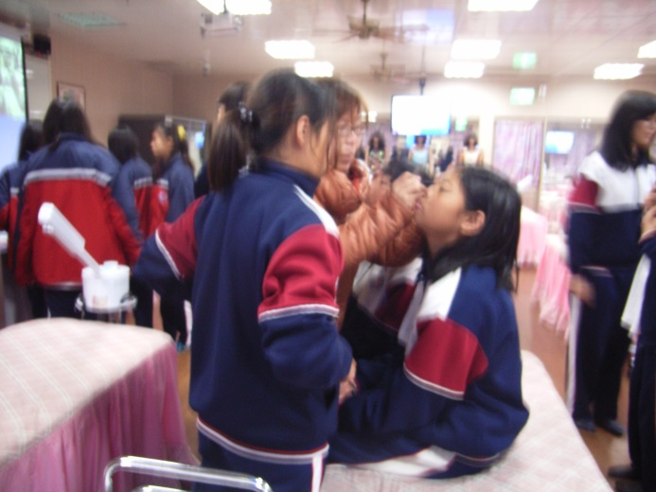 | 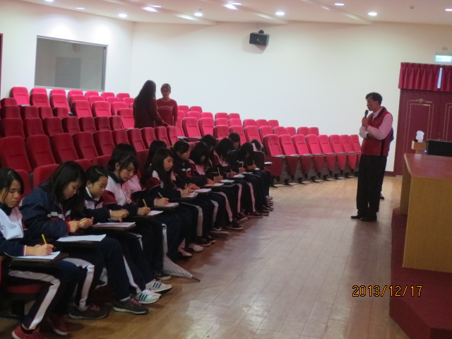
照片說明：維真國中美姿美儀社與劉老師在本校美衛教室上課情形 | 照片說明：本校校長於視聽教室致詞歡迎維真國中學生蒞校參加體驗課程
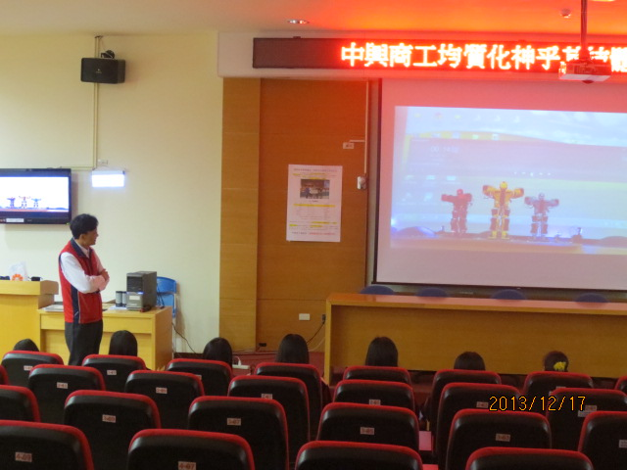 | 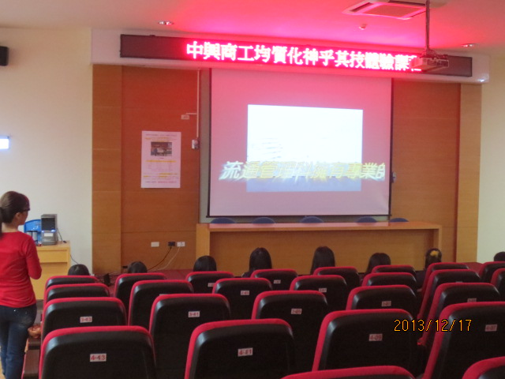
照面說明：本校校長與維真國中美姿美儀社學生一同於視聽教室觀賞機器人跳舞影片 | 照片說明：維真國中美姿美儀社學生於視聽教室觀賞流通管理科影片
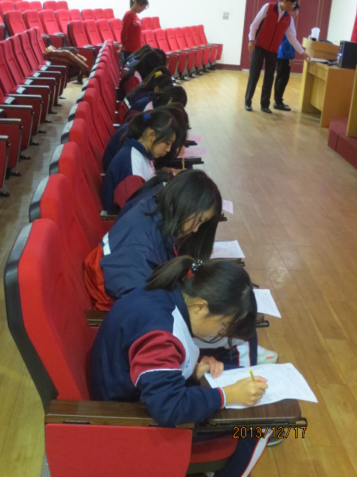 | 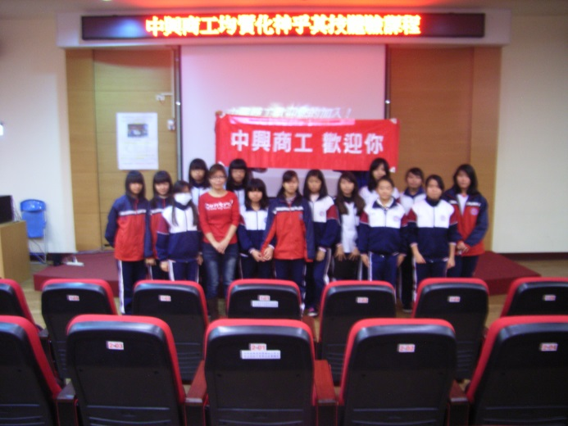
照片說明：維真國中美姿美儀社的學生認真填寫學習單 | 照片說明：大家合拍團體照吧!留下美好的回憶

